LIMBA ROMÂNĂ PENTRU STRĂINI
Romanian Language for Foreign Workers
SUPORT DE CURS
MODULE 4 — IN CLASS AND SHOPPING
MODULUL 4 — LA CURS ȘI LA CUMPĂRĂTURI
LEVEL / NIVEL | DURATION / DURATĂ | LANGUAGE OF TEACHING
A1 — after Module 3 | 9 hours · Sessions 16–18 · Weeks 8–9 | English → Romanian

LEGAL BASIS / TEMEI LEGAL
Curs de limbă română cu elemente de integrare culturală și socială, organizat în conformitate cu O.U.G. nr. 32/2026, art. 7 alin. (1) lit. g) — minimum 6 luni, cel puțin 6 ore pe săptămână.
This module ends with ONE cumulative multiple-choice test (20 questions), signed and dated by the student and kept on file as proof of completion. There is no separate test after each session.

Before you start
Module 3 taught you the verb and your first conversation. Module 4 uses everything you know in two places you meet every day: the classroom and the shop. You will name the objects around you, ask for help in class, describe things by colour, shape and material, and buy a SIM card for your phone.
You need these lessons first — look back at them if you are not sure:
YOU NEED | WHERE | WHY
un / o, doi / două — the gender of nouns | Lesson 2.1 | every object has a gender: un pix, o carte
the plural (-i, -e, -uri) | Lesson 2.2 | caiet → caiete, pix → pixuri
the article (-ul, -a, -le) | Lesson 2.3 | Cartea este pe masă.
the adjective agrees with the noun | Lesson 2.4 | o cană albă, două căni albe
the numbers | Lesson 2.5 | prices, GB, minutes
the short pronouns o, îl | Lesson 2.10 | Cum o activez? — O iau.
the verb in the present | Lessons 3.3–3.5 | scriu, citesc, ascult, întreb, răspund
saying no | Lesson 3.6 | Nu înțeleg. N-am pix.
să + verb | Lesson 3.11 | Pot să întreb ceva?
orders and requests | Lesson 3.13 | Scrieți! Citiți! Ascultați!
Where this module sits in the course
SESSION | DURATION | CONTENT
Session 16 | 3 hours | Lesson 4.1 Classroom objects · Lesson 4.2 Plurals that change inside · Lesson 4.3 Talking in class
Session 17 | 3 hours | Lesson 4.4 At the shop: objects and colours · Lesson 4.5 Shapes and materials
Session 18 | 3 hours | Lesson 4.6 The SIM card · Lesson 4.7 Dialogue at the shop · Lesson 4.8 Module recap · Module 4 cumulative test

NO NEW GRAMMAR IN THIS MODULE
All the grammar you need was taught in Modules 2 and 3. Here you use it. When you see a green RECAP box, it tells you which lesson to look back at.
New in this module: classroom words · plurals that change a sound inside · phrases for the classroom · colours, shapes, materials · the SIM card and shop dialogue.

HOW TO USE THIS BOOK ON YOUR OWN / CUM FOLOSEȘTI SINGUR ACEST SUPORT
Read the pattern box (TIPAR) and the example table of each lesson first, out loud. Read every example, not just the first one. Only then do the short exercise at the end of the lesson.
The boxes with a pattern (A + B → C) are the rules. Learn the pattern, not the English explanation.

SESSION 16 — IN THE CLASSROOM
SESIUNEA 16 — ÎN SALA DE CURS · 3 hours

By the end of this session you will be able to:
☐ | name the objects and the people in the classroom, with un / o
☐ | ask and answer Ce este? / Ce sunt?
☐ | recognise plurals that change a sound inside the word: carte → cărți
☐ | understand the teacher's instructions: Scrieți! Citiți! Ascultați!
☐ | ask for help in class: Nu înțeleg. Puteți repeta, vă rog?

Lesson 4.1 — Classroom objects / Obiectele din sala de curs
Start with objects you can see and touch. The teacher points to the object and says the word; you repeat. Always learn the word with un or o.
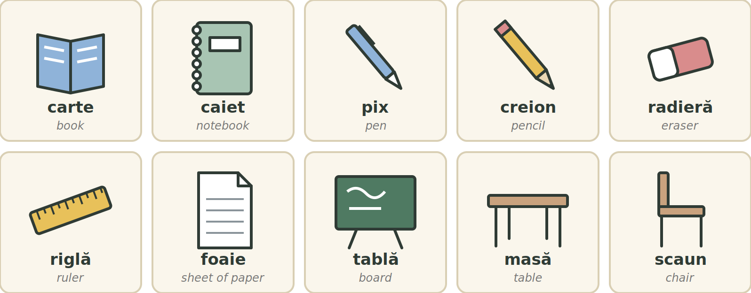
Fig. 4.1 — Obiecte din sala de curs / Classroom objects
ROMANIAN | PLURAL | ENGLISH | ROMANIAN | PLURAL | ENGLISH
o carte | cărți | book | o radieră | radiere | eraser
un caiet | caiete | notebook | o riglă | rigle | ruler
un pix | pixuri | pen | o foaie | foi | sheet of paper
un creion | creioane | pencil | o tablă | table | board
o masă | mese | table | un scaun | scaune | chair
People in the classroom / Oamenii din sala de curs
ROMANIAN | PLURAL | ENGLISH | ROMANIAN | PLURAL | ENGLISH
un profesor | profesori | teacher (man) | o profesoară | profesoare | teacher (woman)
un cursant | cursanți | student (man) | o cursantă | cursante | student (woman)

RECAP — THE GENDER OF NOUNS (Lesson 2.1)
Masculine: un profesor → doi profesori
Feminine: o carte → două cărți
Neuter: un caiet → două caiete · un pix → două pixuri (un in the singular, două in the plural)

TIPAR — what is it? / ce este?
Ce este? | → | Este | + | un / o + word

TIPAR — what are they? / ce sunt?
Ce sunt? | → | Sunt | + | doi / două + plural

ROMANIAN | ENGLISH | ROMANIAN | ENGLISH
Ce este? — Este un pix. | What is it? — It is a pen. | Ce sunt? — Sunt două caiete. | What are they? — Two notebooks.
Este o carte. | It is a book. | Sunt trei creioane. | They are three pencils.
Este un scaun. | It is a chair. | Sunt două foi. | They are two sheets.
Am un pix. | I have a pen. | Am două cărți. | I have two books.
N-am radieră. | I don't have an eraser. | Cartea este pe masă. | The book is on the table.
Profesorul scrie pe tablă. | The teacher writes on the board. | Cursanții sunt în clasă. | The students are in class.
Cartea, profesorul, cursanții — the word the at the end of the noun: Lesson 2.3.
COMMON MISTAKES / GREȘELI FRECVENTE
✗ doi caiete → ✓ două caiete ✗ Eu am una carte. → ✓ Am o carte.

4.1.a Classroom words / Cuvinte din clasă
Complete with a word from the box: carte · pix · caiet · foaie · scaun · radieră · tablă · riglă
1. Scriu în ____________ . | 2. Scriu cu un ____________ .
3. Citesc o ____________ . | 4. Stau pe un ____________ .
5. Profesorul scrie pe ____________ . | 6. Șterg cu o ____________ .
7. Desenez o linie cu o ____________ . | 8. O ____________ de hârtie.

Lesson 4.2 — Plurals that change inside / Pluralul neregulat
You know the plural endings -i, -e, -uri (Lesson 2.2). In some words a sound inside the word changes too. There is no rule for every word — look at the pattern, then learn singular + plural together.
TIPAR — ending + a sound changes inside
carte | → | cărți | = | a → ă · t → ț · + i

WHAT CHANGES | EXAMPLES (singular → plural)
a → ă | carte → cărți · bancă → bănci (school desk)
a → e | masă → mese · fată → fete (girl)
oa → o | foaie → foi · școală → școli (school)
ea → e | geantă → genți (bag) · seară → seri (evening)
o → oa | creion → creioane · telefon → telefoane
t → ț | student → studenți · cursant → cursanți
learn by heart | om → oameni (person) · copil → copii (child) · zi → zile (day)

LISTEN TO THE PLURAL
bănci — c before i sounds like ch: băn-chi. cărți — ț sounds like ts: cărts.

COMMON MISTAKES
foaie → foi, NOT foaieuri carte → cărți, NOT carteuri

4.2.a Write the plural / Scrie pluralul
Write the plural form.
1. carte → ____________ | 2. pix → ____________
3. foaie → ____________ | 4. caiet → ____________
5. bancă → ____________ | 6. creion → ____________
7. masă → ____________ | 8. telefon → ____________

Lesson 4.3 — Talking in class / Comunicarea la curs
No new grammar here. You already know how these five verbs change (Lessons 3.3–3.4) and how to give an order (Lesson 3.13). Now use them to talk in class.
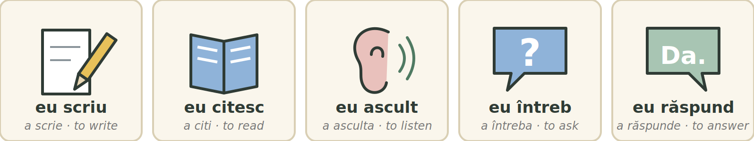
Fig. 4.2 — Cinci verbe pentru sala de curs / Five verbs for the classroom
TIPAR — the teacher asks, you do it
Profesorul: Scrieți! | → | Tu: Scriu.

THE TEACHER SAYS (to the class) | ENGLISH | YOU SAY | ENGLISH
Scrieți în caiet. | Write in your notebook. | Scriu în caiet. | I am writing in my notebook.
Citiți textul cu voce tare. | Read the text aloud. | Citesc textul. | I am reading the text.
Ascultați și repetați. | Listen and repeat. | Ascult. | I am listening.
Întrebați colegul. | Ask your classmate. | Întreb colegul. | I ask my classmate.
Răspundeți la întrebare. | Answer the question. | Răspund: „Da.” | I answer: "Yes."
Deschideți cartea la pagina 10. | Open the book at page 10. | Lucrați în perechi. | Work in pairs.
TIPAR — asking for permission (Lesson 3.11)
Pot să | + | întreb / scriu / citesc | ?

WHAT YOU SAY IN CLASS | ENGLISH | WHAT YOU SAY IN CLASS | ENGLISH
Pot să întreb ceva? | Can I ask something? | Nu înțeleg. | I don't understand.
Pot să citesc eu? | Can I read? | Puteți repeta, vă rog? | Can you repeat, please?
Am o întrebare. | I have a question. | Mai încet, vă rog. | Slower, please.
Ce înseamnă „...”? | What does "..." mean? | Pe ce pagină suntem? | What page are we on?
Cum se scrie „...”? | How do you write "..."? | Nu știu răspunsul. | I don't know the answer.
Puteți scrie pe tablă? | Can you write it on the board? | Am terminat. | I have finished.
4.3.a What do you say? / Ce spui?
Circle the right sentence for each situation.
1. Profesorul vorbește repede. ( Mai încet, vă rog. / Am o carte. )
2. Nu știi ce înseamnă „cartelă”. ( Ce înseamnă „cartelă”? / Cum vă numiți? )
3. Nu știi cum se scrie „mulțumesc”. ( Cum se scrie „mulțumesc”? / Cât costă? )
4. Nu ai auzit bine. ( Puteți repeta, vă rog? / Am terminat. )
5. Ai o întrebare. ( Pot să întreb ceva? / Nu scriu. )
6. Ai terminat exercițiul. ( Am terminat. / Nu înțeleg. )
7. Profesorul: „Scrieți în caiet!” Tu: ( Scriu în caiet. / Citesc cartea. )
8. Profesorul: „Ce citiți?” Tu: ( Citesc textul. / Ascult muzică. )

HOMEWORK — AFTER SESSION 16 / TEMĂ PENTRU ACASĂ
H16.1 Say these pairs out loud three times: carte – cărți · caiet – caiete · pix – pixuri · foaie – foi · bancă – bănci · masă – mese · creion – creioane · om – oameni.
H16.2 Write three questions you can ask in class: Pot să...? · Ce înseamnă...? · Cum se scrie...?

SESSION 17 — SHOPPING: OBJECTS, COLOURS, SHAPES, MATERIALS
SESIUNEA 17 — LA CUMPĂRĂTURI: OBIECTE, CULORI, FORME, MATERIALE · 3 hours

By the end of this session you will be able to:
☐ | name ten everyday objects you buy or carry
☐ | name the basic colours and make the colour agree: o cană albă, două căni albe
☐ | ask for something in a shop: Aveți...? Cât costă?
☐ | name five shapes and say what an object is made of: Masa este din lemn.

Lesson 4.4 — At the shop: objects and colours / Obiecte și culori
ROMANIAN | PLURAL | ENGLISH | ROMANIAN | PLURAL | ENGLISH
o pungă | pungi | bag (plastic, paper) | un pahar | pahare | drinking glass
o sticlă | sticle | bottle | o farfurie | farfurii | plate
o cutie | cutii | box | un telefon | telefoane | phone
o cană | căni | mug | un încărcător | încărcătoare | charger
o cheie | chei | key | un portofel | portofele | wallet
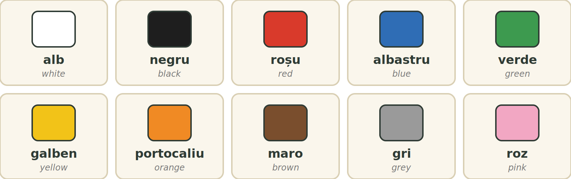
Fig. 4.3 — Culori de bază / Basic colours
RECAP — THE ADJECTIVE AGREES (Lesson 2.4)
The colour comes after the noun and changes with it. A neuter noun takes the masculine form in the singular and the feminine form in the plural: un caiet albastru → două caiete albastre.

TIPAR — object + colour
OBIECTUL | + | CULOAREA (same gender, same number)

COLOUR | UN (m / n) | O (f) | PLURAL m | PLURAL f / n
white | un pahar alb | o cană albă | pantofi albi | căni albe
black | un telefon negru | o pungă neagră | pantofi negri | telefoane negre
red | un portofel roșu | o cutie roșie | pantofi roșii | pungi roșii
blue | un caiet albastru | o sticlă albastră | pantofi albaștri | caiete albastre
green | un pahar verde | o cană verde | pantofi verzi | pahare verzi
yellow | un creion galben | o cheie galbenă | pantofi galbeni | chei galbene
orange | un încărcător portocaliu | o farfurie portocalie | pantofi portocalii | farfurii portocalii

THREE COLOURS NEVER CHANGE
maro · gri · roz — un portofel maro, o cutie gri, două căni roz.

Useful phrases in a shop / Fraze utile în magazin
ROMANIAN | ENGLISH | ROMANIAN | ENGLISH
Vreau o cană. | I want a mug. | Aveți încărcătoare? | Do you have chargers?
Aș dori un pahar. | I would like a glass. (more polite) | Ce culoare doriți? | What colour would you like?
Aveți și altă culoare? | Do you have another colour? | Cât costă? | How much does it cost?
O iau. / Îl iau. | I'll take it. (Lesson 2.10) | Mulțumesc! | Thank you!
Aș dori is a fixed polite phrase — learn it as it is. You will see how it is built in Module 10.
4.4.a Choose the colour / Alege culoarea
Circle the correct form.
1. o cană ( alb / albă ) | 2. un telefon ( negru / neagră )
3. două pahare ( verde / verzi ) | 4. o pungă ( roșu / roșie )
5. două telefoane ( alb / albe ) | 6. o cutie ( galben / galbenă )
7. două căni ( negre / negri ) | 8. un pahar ( albastru / albastră )

Lesson 4.5 — Shapes and materials / Forme și materiale
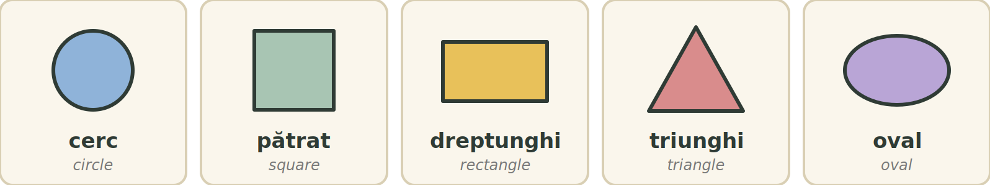
Fig. 4.4 — Forme / Shapes
SHAPE | ENGLISH | DESCRIBING WORD (m / f) | EXAMPLE
un cerc | circle | rotund / rotundă | o masă rotundă
un pătrat | square | pătrat / pătrată | o cutie pătrată
un dreptunghi | rectangle | dreptunghiular / dreptunghiulară | o foaie dreptunghiulară
un triunghi | triangle | triunghiular / triunghiulară | un semn triunghiular (sign)
un oval | oval | oval / ovală | o farfurie ovală
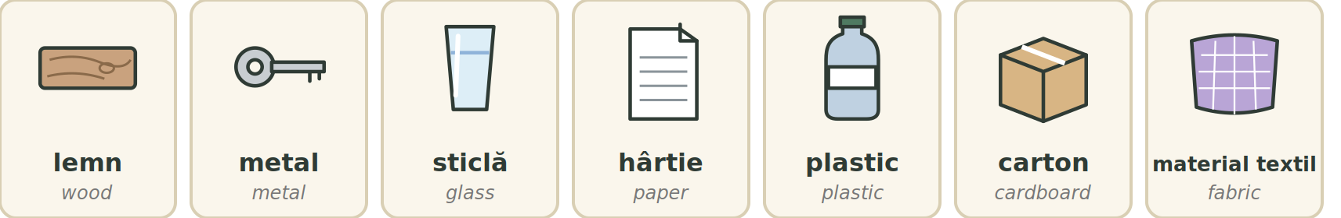
Fig. 4.5 — Materiale / Materials
TIPAR — what is it made of? / din ce este?
Din ce este? | → | Este din | + | material

ROMANIAN | ENGLISH | ROMANIAN | ENGLISH
Masa este din lemn. | The table is made of wood. | Cutia este din carton. | The box is made of cardboard.
Cheia este din metal. | The key is made of metal. | Punga este din plastic. | The bag is made of plastic.
Paharul este din sticlă. | The glass is made of glass. | Geanta este din material textil. | The bag is made of fabric.
Foaia este din hârtie. | The sheet is made of paper. | Scaunul este din lemn și metal. | The chair is made of wood and metal.
Sticla de apă este din plastic. | The water bottle is made of plastic. | Din ce este portofelul? | What is the wallet made of?

ONE WORD, TWO MEANINGS — STICLĂ
sticlă = glass (the material) and bottle (the object). un pahar din sticlă — a glass made of glass · o sticlă de apă — a bottle of water.
You will also hear de instead of din: o masă de lemn = o masă din lemn.

4.5.a Shapes and materials / Forme și materiale
Complete with: plastic, lemn, metal, sticlă, hârtie, rotundă, pătrată.
1. O foaie este din ____________ . | 2. O cheie este de obicei din ____________ .
3. O masă poate fi din ____________ . | 4. Un pahar poate fi din ____________ .
5. Un pix poate fi din ____________ . | 6. O masă în formă de cerc este ____________ .
7. O cutie în formă de pătrat este ____________ .

HOMEWORK — AFTER SESSION 17 / TEMĂ PENTRU ACASĂ
H17.1 Choose five objects at home. For each one write a sentence with the colour: Telefonul meu este negru.
H17.2 Write what the same five objects are made of: Masa este din lemn.

SESSION 18 — THE SIM CARD, SHOP DIALOGUE, RECAP AND TEST
SESIUNEA 18 — CARTELA SIM, DIALOG LA MAGAZIN, RECAPITULARE ȘI TEST · 3 hours

By the end of this session you will be able to:
☐ | know the difference between a prepaid card and a subscription
☐ | recognise the words you need to buy and use a SIM card
☐ | ask about data, minutes, price, documents, activation and recharge
☐ | perform a short dialogue with a salesperson
☐ | sit the Module 4 cumulative test

Lesson 4.6 — Practical Romanian: the SIM card / Practic: cartela SIM
In Romania there are three main mobile operators: Orange, Vodafone and DIGI. In 2025 Vodafone and DIGI bought Telekom Romania Mobile: its prepaid customers went to DIGI and its subscription customers to Vodafone. If you have an old Telekom card, ask in a shop what changes for you.
CHECK BEFORE YOU BUY
Offers, prices and activation steps change often. Always check the operator's official website or app, or ask in an authorised shop.

ROMANIAN | ENGLISH | ROMANIAN | ENGLISH
o cartelă SIM | SIM card | date mobile (GB) | mobile data
o cartelă preplătită | prepaid SIM | o opțiune | package, option
un abonament | subscription, contract | o reîncărcare · a reîncărca | top-up · to top up
un număr de telefon | phone number | a activa | to activate
credit | prepaid credit | o rețea | network
minute (naționale, internaționale) | minutes (national, international) | o factură | bill
un act de identitate | identity document | un pașaport · un permis de ședere | passport · residence permit
Prepaid or subscription? / Preplătită sau abonament?
CARTELĂ PREPLĂTITĂ — prepaid | ABONAMENT — subscription
You pay first, then you use it. | You sign a contract.
You top up when you need to. | You pay a bill every month.
The credit and options are valid for a limited time. | The contract has a fixed period.
Good for flexible or basic use. | Good for regular, long-term use.

DOCUMENTS
The documents you need can differ by operator and by product (prepaid, subscription, eSIM). The safe rule: take your passport or residence permit with you and ask Ce acte sunt necesare?

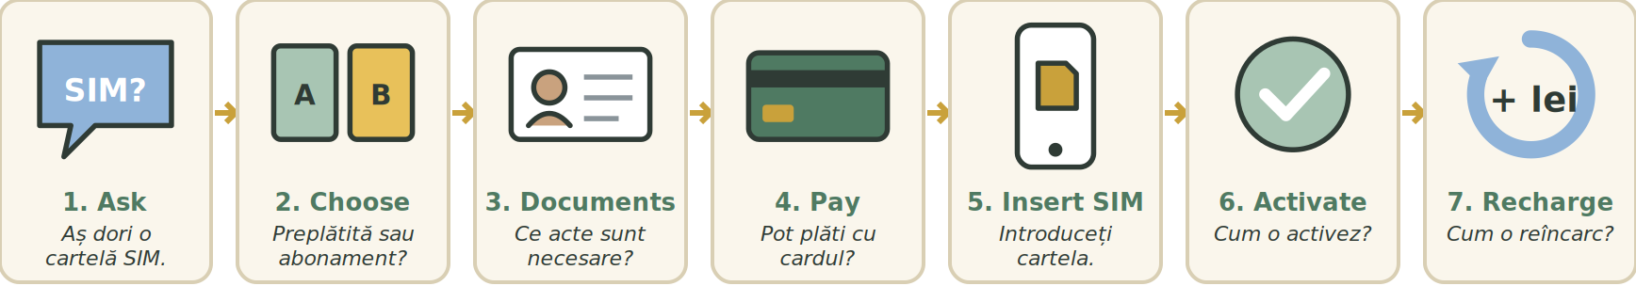
Fig. 4.6 — Pașii pentru o cartelă SIM / The steps for a SIM card
RECAP — O AND ÎL INSTEAD OF THE NOUN (Lesson 2.10)
You say o for a feminine thing (cartela) and îl for a masculine or neuter thing (telefonul), so you don't repeat the word.

TIPAR — o = cartela, îl = telefonul
Activez cartela. | → | O activez.

FULL SENTENCE | SHORT | ENGLISH
Cumpăr cartela. | O cumpăr. | I buy it.
Activez cartela. | O activez. | I activate it.
Reîncarc cartela. | O reîncarc. | I top it up.
Plătesc factura. | O plătesc. | I pay it.
Încarc telefonul. | Îl încarc. | I charge it.
Închid telefonul. | Îl închid. | I switch it off.

COMMON MISTAKE
date mobile = mobile data, NOT calendar dates.

4.6.a Match the words / Potrivește cuvintele
Match the Romanian word with the English meaning. Write the letter.
1. cartelă SIM ___ | 2. credit ___
3. reîncărcare ___ | 4. date mobile ___
5. abonament ___ | 6. factură ___
7. rețea ___ | 8. act de identitate ___

A. network B. mobile data C. identity document D. SIM card E. bill F. top-up G. subscription H. prepaid credit
Lesson 4.7 — Dialogue at the shop / Dialog la magazin
[ SPAȚIU PENTRU IMAGINE / SPACE FOR A PHOTO ]
FOTO: client și vânzător la ghișeul unui magazin de telefonie mobilă
Fig. 4.7 — Fotografie: la magazinul operatorului / Photo: at the operator's shop
TIPAR — asking politely
Aș dori | + | un / o + word | + | vă rog.

 | ROMANIAN | ENGLISH
V | Bună ziua! Cu ce vă pot ajuta? | Hello! How can I help you?
C | Bună ziua. Aș dori o cartelă SIM. | Hello. I would like a SIM card.
V | Doriți cartelă preplătită sau abonament? | Would you like prepaid or a subscription?
C | Cartelă preplătită, vă rog. | Prepaid, please.
V | Aveți nevoie de internet? | Do you need internet?
C | Da. Câți GB are? | Yes. How many GB does it have?
V | Avem mai multe opțiuni. Oferta este aici. | We have several options. The offer is here.
C | Are și minute incluse? | Does it include minutes too?
V | Da, are minute naționale. | Yes, it has national minutes.
C | Pot suna și în Nepal? | Can I also call Nepal?
V | Pentru apeluri internaționale verificăm oferta. | For international calls we check the offer.
C | Cât costă? | How much does it cost?
V | Prețul depinde de opțiune. | The price depends on the option.
C | Cât timp este valabilă? | How long is it valid?
V | Valabilitatea este scrisă aici. | The validity is written here.
C | Ce acte sunt necesare? | What documents are necessary?
V | Aveți pașaportul sau permisul de ședere? | Do you have your passport or residence permit?
C | Da, am pașaportul. | Yes, I have my passport.
V | Perfect. Introduceți cartela în telefon. | Perfect. Put the card in the phone.
C | Cum o activez? | How do I activate it?
V | Urmați instrucțiunile de pe ecran. | Follow the instructions on the screen.
C | Și cum o reîncarc? | And how do I top it up?
V | Online, din aplicație sau în magazin. | Online, in the app or in the shop.
C | Pot plăti cu cardul? | Can I pay by card?
V | Da, sigur. | Yes, of course.
C | Bine, o iau. Mulțumesc! | Good, I'll take it. Thank you!
V | Cu plăcere. O zi bună! | You're welcome. Have a nice day!
V = vânzător (salesperson) · C = client (customer)
LEARN THESE 7 QUESTIONS BY HEART
1. Cât costă? 2. Câți GB are? 3. Are minute incluse? 4. Cât timp este valabilă?
5. Ce acte sunt necesare? 6. Cum o activez? 7. Cum o reîncarc?

4.7.a Put the dialogue in order / Ordonează dialogul
Write the numbers 1–8 in the right order.
1. ___ Mulțumesc. La revedere!
2. ___ Bună ziua. Aș dori o cartelă SIM preplătită.
3. ___ Bună ziua. Cu ce vă pot ajuta?
4. ___ Da. Câți GB are?
5. ___ Doriți o cartelă cu internet?
6. ___ O iau. Pot plăti cu cardul?
7. ___ Da, puteți plăti cu cardul.
8. ___ Are internet inclus. Oferta este aici.

Lesson 4.8 — Module recap / Recapitulare
Module 4 in one page
IN CLASS | TALKING IN CLASS | SHOP AND PHONE
carte – cărți  caiet – caiete  pix – pixuri  foaie – foi  masă – mese  om – oameni | Scrieți! Citiți! Ascultați!  Pot să întreb ceva?  Nu înțeleg.  Puteți repeta, vă rog?  Ce înseamnă „...”? | Aș dori o cartelă SIM.  Cât costă?  Câți GB are?  Ce acte sunt necesare?  Cum o activez? Cum o reîncarc?

COLOURS | SHAPES | MATERIALS
alb · negru · roșu · albastru · verde · galben · portocaliu · maro · gri · roz | cerc · pătrat · dreptunghi · triunghi · oval | lemn · metal · sticlă · hârtie · plastic · carton · material textil
The patterns
PATTERN | EXAMPLE
Ce este? → Este un / o + word | Ce este? — Este un pix.
plural + a sound changes inside | carte → cărți · masă → mese · creion → creioane
Pot să + verb? | Pot să întreb ceva?
object + colour (same gender, same number) | o cană albă · două căni albe
Este din + material | Masa este din lemn.
o = cartela · îl = telefonul | Cum o activez? · Îl încarc.
Aș dori + un / o + word, vă rog. | Aș dori o cartelă SIM, vă rog.
4.8.a Everything together / Totul împreună
Circle the correct word.
1. două ( caiete / caieturi ) | 2. o cană ( roșu / roșie )
3. Masa este ( din / pe ) lemn. | 4. Cartela? ( O / Îl ) activez acum.
5. ( Pot să / Pot ) întreb ceva? | 6. un om — doi ( oameni / omi )
7. Cât ( costă / costați )? | 8. două telefoane ( albe / albi )

SECȚIUNE DETAȘABILĂ — EXEMPLAR FORMATOR
Detachable section — teacher's copy. Se detașează din suportul cursantului; testul completat, semnat și datat, se păstrează la dosarul cursantului. Conține: testul cumulativ, fișa de confirmare a Sesiunii 18, fișa de evidență a Modulului 4, cheia răspunsurilor.
TEST CUMULATIV — MODULUL 4
MODULE 4 — CUMULATIVE TEST · grilă, 20 de întrebări, 20 de puncte · semnat și datat de cursant

Nume și prenume cursant / Student name
Data / Date | _____ / _____ / 20_____
Semnătura cursantului / Student signature

Marcați cu X un singur răspuns la fiecare întrebare. Mark ONE answer with X for each question. Each correct answer = 1 point.
1. Ce înseamnă „caiet”? (1 p)
☐ a) pen  ☐ c) chair | ☐ b) notebook  ☐ d) board
2. Care formă este corectă? (1 p)
☐ a) doi caiete  ☐ c) două caiete | ☐ b) două caiet  ☐ d) doi caiet
3. Completează: „Pe masă este ____ carte.” (1 p)
☐ a) o  ☐ c) doi | ☐ b) un  ☐ d) niște
4. Pluralul cuvântului „carte” este: (1 p)
☐ a) carteuri  ☐ c) cartii | ☐ b) carte  ☐ d) cărți
5. Completează: „o masă — două ____” (1 p)
☐ a) mase  ☐ c) mese | ☐ b) mesi  ☐ d) masuri
6. Completează: „un om — doi ____” (1 p)
☐ a) omi  ☐ c) omuri | ☐ b) oameni  ☐ d) oame
7. Profesorul vorbește repede. Ce spui? (1 p)
☐ a) Mai încet, vă rog.  ☐ c) Cât costă? | ☐ b) Am terminat.  ☐ d) Bună seara.
8. Profesorul spune: „Scrieți în caiet!” Ce spui? (1 p)
☐ a) Citesc textul.  ☐ c) Închid caietul. | ☐ b) Ascult muzică.  ☐ d) Scriu în caiet.
9. Cum întrebi ce înseamnă un cuvânt? (1 p)
☐ a) Cum se scrie?  ☐ c) Ce înseamnă „...”? | ☐ b) Pe ce pagină suntem?  ☐ d) Cât costă?
10. Care formă este corectă? (1 p)
☐ a) o cană alb  ☐ c) o cană albi | ☐ b) o cană albă  ☐ d) o cană albe
11. Completează: „două telefoane ____” (1 p)
☐ a) negru  ☐ c) negri | ☐ b) neagră  ☐ d) negre
12. Care culoare NU se schimbă? (1 p)
☐ a) verde  ☐ c) maro | ☐ b) roșu  ☐ d) galben
13. „Din ce este paharul?” — „Paharul este din ____.” (1 p)
☐ a) sticlă  ☐ c) verde | ☐ b) rotund  ☐ d) pătrat
14. Ce înseamnă „cerc”? (1 p)
☐ a) circle  ☐ c) triangle | ☐ b) square  ☐ d) rectangle
15. Completează: „O cutie în formă de pătrat este ____.” (1 p)
☐ a) rotundă  ☐ c) ovală | ☐ b) pătrată  ☐ d) triunghiulară
16. Ce înseamnă „date mobile”? (1 p)
☐ a) calendar dates  ☐ c) minutes | ☐ b) mobile phones  ☐ d) mobile data
17. Cartela preplătită: (1 p)
☐ a) plătești întâi, apoi folosești  ☐ c) nu o poți reîncărca | ☐ b) plătești o factură în fiecare lună  ☐ d) este un act de identitate
18. Completează: „Am cartela. Cum ____ activez?” (1 p)
☐ a) îl  ☐ c) le | ☐ b) o  ☐ d) îi
19. Care întrebare este despre preț? (1 p)
☐ a) Câți GB are?  ☐ c) Cum o reîncarc? | ☐ b) Ce acte sunt necesare?  ☐ d) Cât costă?
20. Care este cererea cea mai politicoasă? (1 p)
☐ a) Dă cartela!  ☐ c) Aș dori o cartelă SIM, vă rog. | ☐ b) Cartelă acum!  ☐ d) Tu, cartelă.

PUNCTAJ OBȚINUT / SCORE | _______ / 20
Semnătura formatorului / Teacher signature

SESSION COMPLETION RECORD
FIȘĂ DE CONFIRMARE A PARCURGERII SESIUNII — se păstrează la dosar

Module / Modul | Modulul 4 — La curs și la cumpărături (finalizat)
Session / Sesiunea | Sesiunea 18 — Cartela SIM, dialog la magazin, recapitulare. TEST CUMULATIV MODULUL 4
Duration / Durata | 3 ore
Date / Data | _____ / _____ / 20_____
Student name / Nume și prenume cursant
Score / Punctaj obținut | _______ / 20
Student signature / Semnătura cursantului
Teacher signature / Semnătura formatorului

DECLARAȚIE CURSANT / STUDENT DECLARATION
Declar că am participat la această sesiune de curs și am parcurs conținutul prezentat mai sus. I declare that I attended this course session and covered the content presented above.

MODULE 4 — COMPLETION RECORD
FIȘĂ DE EVIDENȚĂ A PARCURGERII MODULULUI 4 — se păstrează la dosarul cursantului

Cursant / Student
Act de identitate / ID document
Angajator / Employer
Formator / Teacher
Modul / Module | Modulul 4 — La curs și la cumpărături (9 ore, Sesiunile 16–18)

NR. | SESIUNE / CONȚINUT | DATA | PUNCTAJ TEST | SEMNĂTURA CURSANTULUI
16 | Sesiunea 16 — Obiectele din sala de curs, pluralul neregulat, comunicarea la curs (3 ore) |  | —
17 | Sesiunea 17 — La cumpărături: obiecte, culori, forme, materiale (3 ore) |  | —
18 | Sesiunea 18 — Cartela SIM, dialog la magazin, recapitulare + TEST CUMULATIV (3 ore) |  | ___ / 20

CONFIRMARE FINALIZARE MODUL / MODULE COMPLETION
Confirm că cursantul a parcurs integral conținutul Modulului 4 — La curs și la cumpărături, în total 9 ore de curs, și a susținut testul de evaluare consemnat mai sus. I confirm that the student completed the full content of Module 4 — In Class and Shopping, 9 course hours in total, and sat the assessment recorded above.
Data: _____ / _____ / 20_____ Semnătura formatorului: ______________________

ANSWER KEY — TEACHER COPY
CHEIA RĂSPUNSURILOR — pentru formator

Session 16
4.1.a caiet · pix · carte · scaun · tablă · radieră · riglă · foaie
4.2.a cărți · pixuri · foi · caiete · bănci · creioane · mese · telefoane
4.3.a Mai încet, vă rog. · Ce înseamnă „cartelă”? · Cum se scrie „mulțumesc”? · Puteți repeta, vă rog? · Pot să întreb ceva? · Am terminat. · Scriu în caiet. · Citesc textul.
H16.2 answers vary — check the question form.
Session 17
4.4.a albă · negru · verzi · roșie · albe · galbenă · negre · albastru
4.5.a hârtie · metal · lemn · sticlă · plastic · rotundă · pătrată
H17.1–H17.2 personal answers — check colour agreement and din.
Session 18
4.6.a 1-D · 2-H · 3-F · 4-B · 5-G · 6-E · 7-A · 8-C
4.7.a numbers to write, line by line: 8 · 2 · 1 · 4 · 3 · 6 · 7 · 5 (dialogue order: line 3 → 2 → 5 → 4 → 8 → 6 → 7 → 1)
4.8.a caiete · roșie · din · O · Pot să · oameni · costă · albe
Cumulative test — grilă answer key
Un răspuns corect = 1 punct. Nemarcat sau dublu marcat = 0 puncte.
1 – b | 2 – c | 3 – a | 4 – d | 5 – c | 6 – b | 7 – a | 8 – d | 9 – c | 10 – b
11 – d | 12 – c | 13 – a | 14 – a | 15 – b | 16 – d | 17 – a | 18 – b | 19 – d | 20 – c
TOTAL: 20 puncte

